Утверждаю
Директор
МБОУ УГ №3 им.О.Г.Макарова
Н.В.Жуковская
___________________________

ПОЛОЖЕНИЕ
о муниципальном конкурсе
составления родословной росписи
«Мой род – моя крепость»

«История каждой семьи – это маленькая история нашей страны»

- Общие положения.

Конкурс проводится в рамках реализации Всероссийского проекта «Моя история» Всероссийского общественного движения «Волонтеры Победы».

- Настоящее Положение муниципального конкурса составления родословных «Мой род-моя крепость» (далее - Положение) определяет участников конкурса, порядок организации и проведения конкурса, параметры оценки конкурсных работ по составлению родословных (далее – Конкурс). Конкурс носит исследовательский характер в сфере изучения генеалогии.

  - Организаторы Конкурса - Муниципальный штаб ВОД "Волонтёры Победы" Удомельского городского округа, МБОУ "Удомельская гимназия №3 им.О.Г. Макарова".

К проведению Конкурса организаторами могут быть привлечены представители общественных объединений и организаций Удомельского городского округа.

- Цель конкурса - преодоление исторического нигилизма в среде молодежи, через изучение истории собственной семьи, рода и составления родословной росписи.

Задачи конкурса.
- Воспитание чувства патриотизма и формирование исторического сознания общества;
- Развитие интереса к истории своей семьи и Отечества;
- Укрепление семейных связей и формирование семейных ценностей через изучение истории своей семьи;
- Повышение статуса семьи в социально-культурном общественном пространстве;
- Приобщение подрастающего поколения к изучению истории своего рода, семьи.

Участники конкурса.
  - Участники конкурса это: обучающиеся 1-11 классов, студенты ГБПОУ "Удомельский колледж”, семьи с детьми школьного и дошкольного возраста, жители Удомельского городского округа любого возраста, готовые представить историю своей семьи или родословной.
  - Участие в конкурсе может быть, как индивидуальным, так и коллективным.
  - Заявка на участие в Конкурсе оформляется согласно Приложению 1.
  - Заявка подписывается совершеннолетним участником или руководителем несовершеннолетнего участника, который является ответственным заявителем на участие в Конкурсе.
  - Подавая заявку, участник даёт своё согласие на обработку персональных данных в соответствии с регламентом Конкурса.

СРОК ПРИЕМА ЗАЯВОК И МАТЕРИАЛОВ НА КОНКУРС С 28 НОЯБРЯ ПО 15 ЯНВАРЯ 2019 ГОДА.

- Порядок проведения Конкурса
I этап
ДИСТАНЦИОННЫЙ
(подача конкурсных материалов)
Этапы проведения Конкурса | Инструкция по заполнению информации | Срок
Шаг 1. ПОДАЧА ЗАЯВКИ | Для участия в Конкурсе заполните и отправьте заявку по электронной почте kuznetsova2@mail.ru с темой письма «Мой род-моя крепость» или доставьте по адресу г.Удомля, ул. Левитана, д.5а, кабинет № 203а. | 28.11.2018г. – 30.12.2018г.
Шаг 2. ВЫПОЛНЕНИЕ ВСЕХ КОНКУРСНЫХ ЗАДАНИЙ | Задания Конкурса  - «Семейное древо»  - «Семейная летопись»  - *«Путешествие в прошлое»  - «Семейная традиция»  Более подробное описание смотрите п.4! | 30.11.2018г. – 20.01.2019г.
Шаг 3. ОТПРАВКА КОНКУРСНЫХ МАТЕРИАЛОВ | - Найдите сообщество «Мой род-моя крепость» по адресу https://vk.com/myfamilymycastle  в социальной сети «В Контакте».  2) Участник выкладывает готовые конкурсные материалы в комментарии под постом предложенного задания в сообществе. | 1.12.2018г. –  20.01.2019г.
II этап
РАБОТА ЭКСПЕРТНОГО ЖЮРИ
ОЦЕНКА РАБОТ | Для проведения оценки конкурсных работ участников формируется Экспертное жюри Конкурса.  Итоговая оценка конкурсных работ – это суммарная оценка 3 независимых членов жюри. | Январь 2019г.
III этап
ПОДВЕДЕНИЕ ИТОГОВ
 | Приглашение победителей Конкурса на образовательное интерактивное событие «Моя история», которое состоится в Удомельской гимназии №3 им.О.Г.Макарова. | Февраль 2019г.

4. Требования к конкурсным работам.
4.1. «Семейное древо» - схематичное представление родственных связей, родословной росписи в виде условно-символического «дерева», у «корней» которого указывается родоначальник, на «стволе» — представители основной (по старшинству) линии рода, а на «ветвях» — различных линиях родословия, известные его потомки — «листья».
Оформление древа (не меньше 4-х поколений!)
Примечание 1: Схема родословного древа может быть исполнена в виде чертежа, рисунка и т.д., но на конкурс представлена только в виде файла, имеющего расширение jpg, в высоком разрешении.
Примечание 2: Для создания рисунка (чертежа) родословного древа можно использовать ксерокопированные и подлинные сохранившиеся фото, свои рисунки и портреты родственников (по желанию участника).
Примечание 3: Оформление родословной росписи может быть разной, например, по восходящей линии (от потомка к предкам) или по нисходящей линии (от предков к потомкам).
4.2. «Семейная летопись» - письменная краткая характеристика членов рода (напр. Где родился? Кем работал?). Выполняется на отдельном листе в формате doc, docx. В летопись вставляются фотографии (1-3шт.) из семейного архива. Приветствуется исследовательская деятельность в процессе работы с опорой на источники (ссылка обязательна), содержательность, уникальные находки в биографических исследованиях.
4.3. *Фотокопия «Путешествие в прошлое». Творческое задание. Воссоздать фото из семейного архива.
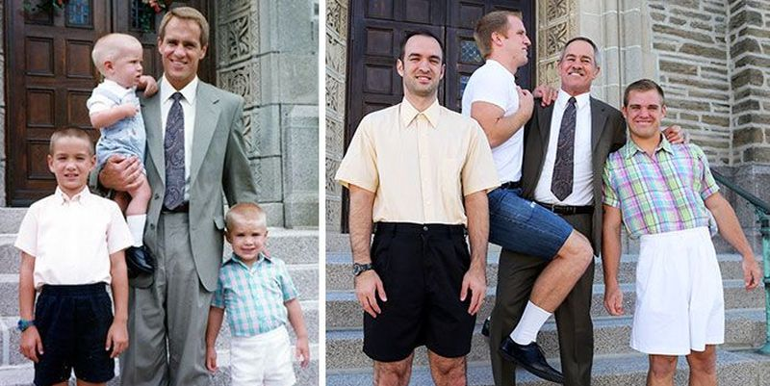
Задание выполняется по желанию участника.

4.4. Видеоролик о семейной традиции.

Требования к видеоролику:
- Рекомендуемые форматы видео: AVI, MP4, 3GP, MPEG, MOV, MP3, FLV или WMV.
- Размер добавляемого ролика не должен превышать 2 Gb.
- Продолжительность видеоролика – не более 2-х минут.
- Участники сами определяют жанр видеоролика (интервью, репортаж, видеоклип, мультфильм и т.п.).
- В ролике могут использоваться фотографии.
- На конкурс не принимаются ролики рекламного характера, оскорбляющие достоинство и чувства других людей, не укладывающиеся в тематику конкурса.

Критерии оценки видеоролика:
- соответствие работы заявленной теме
- креативность видеоролика
- информативность

- Определение победителей

  - По итогам работы жюри формирует итоговый протокол.
  - Все участники конкурса получат Дипломы за участие
  - Победителям конкурса вручаются Дипломы победителей и памятные подарки.
  - Решения жюри окончательны и пересмотру не подлежат.

- Контактная информация
Контактное лицо: Кузнецова Ирина
Телефоны для справок: +7 910 830 26 98
E–mail: kuznetsova2@mail.ru , https://vk.com/morghulis8valar

Приложение 1
Заявка на участие
в муниципальном конкурсе составления родословной росписи
«Мой род – моя крепость»

Фамилия, имя, отчество, возраст
Участника
Фамилия, имя, отчество соавторов
работы (члены семьи) с указанием
возраста и родственной связи
относительно Участника.
Фамилия, имя, отчество и подпись
ответственного заявителя Участника.
(родителя/законного
представителя, руководителя несовершеннолетнего участника, который является ответственным заявителем на участие в Конкурсе.)
Контактные телефоны, ID социальной сети «В Контакте» ответственного заявителя Участника
Е-mail ответственного
заявителя

С положением о Конкурсе ознакомлен(-а)

_______________________________________________ (подпись, ФИО, дата)

